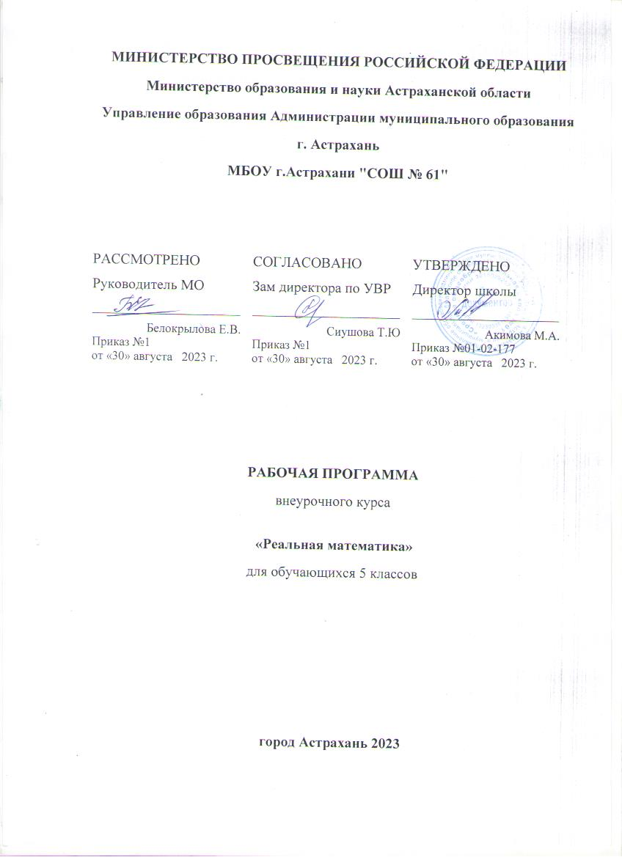
ПОЯСНИТЕЛЬНАЯ ЗАПИСКА
Образовательная политика сегодня находится в поиске определения путей развития и более полного удовлетворения образовательных потребностей, как страны, так и её регионов. С учётом роли, которую выполняет образование, оно признаётся приоритетным направлением при решении социально - экономических и культурных проблем. С нашей точки зрения, действующие учебники недостаточно оснащены заданиями практического содержания. Возникает необходимость вооружения школьников практическими умениями и навыками, обеспечивающими возможность их применения в современных условиях. Предметом изучения на уроках математики должна стать не просто математика, а математика по отношению к человеку, природе, окружающему миру. Введение в обучение математике содержания, основанного на реальных фактах и событиях, позволит обучающимся осознать важные в познавательно - воспитательном отношении проблемы математической науки и общественной жизни, а также выступит одним из условий внутренней мотивации в организации учебной деятельности, осознанного восприятия учебного материала.
Актуальность этой проблемы определяется тем, что практическое содержания образования, предусмотренное Законом РФ «Об образовании», вызвана реальной необходимостью, до настоящего времени не нашедшей полного и адекватного выражения в содержании образования.
В экзаменационных материалах ОГЭ и ЕГЭ по математике содержатся задания на использование приобретённых знаний и умений в практической деятельности и повседневной жизни, умение строить
и исследовать простейшие математические модели. Это задания, формулировка которых содержит практический контекст, знакомый учащимся или близкий их жизненному опыту.
Это задачи на проценты, представление статистической информации, табличное и графическое представление данных. Эти задачи могут решить и пятиклассники.
В познавательной активности обучающихся имеет место тесная связь логических процессов
мышления и чувственных восприятий. Поэтому обращение к примерам из жизни, окружающей обстановки вызывает наибольший интерес у обучающихся.
Систематическое и целенаправленное включение практического материала в программу
математического образования в 5 классах:
• повышает эффективность учебного процесса;
активизирует познавательную деятельность обучающихся;
• стимулирует самостоятельную деятельность обучающихся (поисковая, исследовательская деятельность, самостоятельное составление задач);
• реализует принцип индивидуальности;
• происходит социальная адаптация школьников;
• дети получают интеллектуальное развитие и обучаются практическим умениям. Повышается
уровень знаний и познавательной активности учащихся, а также обеспечивается патриотическое воспитание учащихся.
Применение реального компонента в математике имеет особенности:
• недостаточное методическое обеспечение введения в математику практического компонента
требует от учителя и учеников самостоятельного поиска информации для составления задач;
• все факты и данные в задачах и творческих заданиях должны соответствовать реальным событиям. Требуется особый контроль со
стороны учителя, особенно если это касается самостоятельной творческой и исследовательской деятельности учащихся;
Так как в последние годы в заданиях ОГЭ и ЕГЭ появились задачи модуля «Реальная математика»,
то назрела необходимость в сборниках задач, связанных с реальными процессами в нашей жизни.
Ведь в школьных учебниках таких задач очень мало. А в старших классах и вовсе нет данных тем в программе. Разработанный элективный курс представлен в виде практикума, который позволит систематизировать и расширить знания обучающихся в решении задач по математике на темы: «Фигуры на квадратной решётке» «Проценты», «Пропорции», «Диаграммы, таблицы, графики», «Текстовые задачи», «Вычисление по формуле», «Линейные уравнения», что позволит начать целенаправленную подготовку к сдаче экзамена.
Цель курса:
• Интеллектуальное развитие обучающихся, формирование качеств мышления, характерных для математической деятельности и необходимых человеку для жизни в современном обществе,
для общей социальной ориентации и решения практических проблем;

Задачи курса:
• совершенствование практических навыков и вычислительной культуры, расширение и совершенствование алгебраического аппарата, сформированного в основной школе, и его
применение к решению математических и нематематических задач;
• формирование умений решать несложные практические расчетные задачи; решать задачи,
связанные с отношением, пропорциональностью величин, дробями, процентами; пользоваться
оценкой и прикидкой при практических расчетах; интерпретировать результаты решения задач
с учетом ограничений, связанных с реальными свойствами рассматриваемых объектов;
• расширение материала по определённым темам, включённым в программы ЕГЭ и ОГЭ.
Подготовка к успешной сдаче ЕГЭ и ОГЭ по математике;
Количество учебных часов, на которые рассчитана программа:

 | 5 класс
Количество учебных недель | 34
Количество часов в неделю | 1
Количество часов в год | 34
Уровень подготовки учащихся: базовый
Место предмета в учебном плане – часть, формируемая участниками образовательных отношений.
Рабочая программа включает в себя: содержание программы, тематическое планирование,
планируемые результаты обучения геометрии.
СОДЕРЖАНИЕ ПРОГРАММЫ
КУРСА «РЕАЛЬНАЯ МАТЕМАТИКА»
Денежные знаки (монеты, купюры). Формула стоимости покупки (цена, количество, стоимость).
Простые задачи на проценты и банковские проценты. Задачи на повышение и понижение цены товара. Скидка, распродажа, продажа по акции, банковский процент.
Задачи на расчет зарплаты, налогов, премии. Статьи расходов семейного бюджета, планирование семейного бюджета.
Бюджет и доходы страны, средства, выделяемые на образование, медицинское обслуживание,
стоимость строительства объектов народного хозяйства и др. Рациональное планирование,
в частности оптимальный выбор, позволяющий минимизировать расходы.
ЛИЧНОСТНЫЕ, МЕТАПРЕДМЕТНЫЕ И ПРЕДМЕТНЫЕ РЕЗУЛЬТАТЫ ОСВОЕНИЯ СОДЕРЖАНИЯ КУРСА
Программа направлена на формирование предметных, личностных и метапредметных результатов, позволяет добиваться следующих результатов освоения образовательной программы основного
общего образования:
личностные:
• ответственного отношения к учению, готовности и способности обучающихся к саморазвитию и самообразованию на основе мотивации к обучению и познанию;
• формирования коммуникативной компетентности в общении и сотрудничестве со сверстниками, старшими и младшими в образовательной, учебно-исследовательской, творческой и других видах деятельности;
• умения ясно, точно, грамотно излагать свои мысли в устной и письменной речи, понимать смысл поставленной задачи, выстраивать аргументацию, приводить примеры и контрпримеры;
• первоначального представления о математической науке как сфере человеческой деятельности, об этапах её развития, о её значимости для развития цивилизации;
• критичности мышления, умения распознавать логически некорректные высказывания, отличать гипотезу от факта;
• креативности мышления, инициативы, находчивости, активности при решении арифметических
задач;
• умения контролировать процесс и результат учебной математической деятельности;
• формирования способности к эмоциональному восприятию математических объектов, задач,
решений, рассуждений;

метапредметные:
• способности самостоятельно планировать альтернативные пути достижения целей, осознанно
выбирать наиболее эффективные способы решения учебных и познавательных задач;
• умения осуществлять контроль по образцу и вносить необходимые коррективы;
• способности адекватно оценивать правильность или Ошибочность выполнения

учебной задачи, её объективную трудность и собственные возможности её решения;
• умения устанавливать причинно-следственные связи; строить логические рассуждения,
умозаключения (индуктивные, дедуктивные и по аналогии) и выводы;
• умения создавать, применять и преобразовывать знаково-символические средства, модели
и схемы для решения учебных и познавательных задач;
• развития способности организовывать учебное сотрудничество и совместную деятельность
с учителем и сверстниками: определять цели, распределять функции и роли участников, взаимодействовать и находить общие способы работы; умения работать в группе: находить общее решение и разрешать конфликты на основе согласования позиций и учёта интересов; слушать
партнёра; формулировать, аргументировать и отстаивать своё мнение;
• формирования учебной и общепользовательской компетентности в области использования информационно-коммуникационных технологий (ИКТ-компетентности);
• первоначального представления об идеях и о методах математики как об универсальном языке
науки и техники;
• развития способности видеть математическую задачу в других дисциплинах, в окружающей жизни;

умения находить в различных источниках информацию, необходимую для решения математических проблем, и представлять её в понятной форме; принимать решение в условиях неполной и избыточной, точной и вероятностной информации;
• умения понимать и использовать математические средства наглядности (рисунки, чертежи, схемы и др.) для иллюстрации, интерпретации, аргументации;
• умения выдвигать гипотезы при решении учебных задач и понимания необходимости их проверки;
• понимания сущности алгоритмических предписаний и умения действовать в соответствии с предложенным алгоритмом;
• умения самостоятельно ставить цели, выбирать и создавать алгоритмы для решения учебных математических проблем;
• способности планировать и осуществлять деятельность, направленную на решение задач исследовательского характера;
предметные:
• умения работать с математическим текстом (структурирование, извлечение необходимой
информации), точно и грамотно выражать свои мысли в устной и письменной речи, применяя математическую терминологию и символику, использовать различные языки математики
(словесный, символический, графический), развития способности обосновывать суждения, проводить
классификацию;
• владения базовым понятийным аппаратом: иметь представление о числе, дроби, процентах, об основных геометрических объектах (точка, прямая, ломаная, угол, многоугольник, многогранник,
круг, окружность, шар, сфера и пр.), формирования представлений о статистических закономерностях
в реальном мире и различных способах их изучения;
• умения выполнять арифметические преобразования рациональных выражений, применять их для решения учебных математических задач и задач, возникающих в смежных учебных предметах;
• умения пользоваться изученными математическими формулами;
• знания основных способов представления и анализа статистических данных; умения решать задачи
с помощью перебора всех возможных вариантов;
• умения применять изученные понятия, результаты и методы при решении задач из различных
разделов курса, в том числе задач, не сводящихся к непосредственному применению известных алгоритмов;
• оперировать на базовом уровне понятиями: цена товара, скидка, распродажа, продажа по акции, сбережение и увеличение капитала;
• оперировать на базовом уровне понятиями: бюджет и доход страны, средства, выделяемые на образование, медицинское обслуживание, стоимость строительства объектов народного хозяйства; бюджет семьи, статьи расходов семьи, взаимосвязь доходов и расходов и др.;
• пользоваться денежными знаками (купюрами, монетами);
• применять формулу стоимости покупки для расчета цены, стоимости или количества
товара;
• оценивать достаточность имеющейся суммы денег для покупки товара, вычислять причитающуюся сдачу;
• решать задачи на стоимость товаров и услуг, выбор оптимального варианта покупки с помощью составления числовых выражений;
• решать задачи на простые проценты и банковские проценты, изменение процентной базы
(повышение и понижение цен на товары);
• рассчитывать зарплату, налоги, премию;
• принимать участие в расчетах семейного бюджета.
ПЛАНИРУЕМЫЙ РЕЗУЛЬТАТ ОСВОЕНИЯ ПРОГРАММЫ КУРСА
Ученик научится:
• планировать и выполнять учебное исследование и учебный проект, используя оборудование,
модели, методы и приёмы, адекватные исследуемой проблеме;
• выбирать и использовать методы, релевантные рассматриваемой проблеме;
• распознавать и ставить вопросы, ответы на которые могут быть получены путём научного
исследования, отбирать адекватные методы исследования, формулировать вытекающие
из исследования выводы;
• использовать такие математические методы и приёмы, как абстракция и идеализация,
доказательство, доказательство от противного, доказательство по аналогии, опровержение,
контрпример, индуктивные и дедуктивные рассуждения, построение и исполнение алгоритма;
• использовать такие естественно-научные методы и приёмы, как наблюдение, постановка
проблемы, выдвижение «хорошей гипотезы», эксперимент, моделирование, использование математических
моделей, теоретическое обоснование, установление границ применимости модели/теории;
• использовать некоторые методы получения знаний, характерные для социальных и исторических
наук: постановка проблемы, опросы, описание, сравнительное историческое описание,
объяснение, использование статистических данных, интерпретация фактов;
• ясно, логично и точно излагать свою точку зрения, использовать языковые средства, адекватные обсуждаемой проблеме;
• отличать факты от суждений, мнений и оценок, критически относиться к суждениям, мнениям,
оценкам, реконструировать их основания;
• видеть и комментировать связь научного знания и ценностных установок, моральных суждений
при получении, распространении и применении научного знания.
Ученик получит возможность научиться:
• самостоятельно задумывать, планировать и выполнять учебное исследование, учебный и
социальный проект;
• использовать догадку, озарение, интуицию;
• использовать такие математические методы и приёмы, как перебор логических возможностей, математическое моделирование;
• использовать такие естественно-научные методы и приёмы, как абстрагирование от привходящих факторов, проверка на совместимость с другими известными фактами;
• использовать некоторые методы получения знаний, характерные для социальных и
исторических
наук: анкетирование, моделирование, поиск исторических образцов;
• использовать некоторые приёмы художественного познания мира: целостное отображение
мира, образность, художественный вымысел, органическое единство общего особенного
(типичного) и единичного, оригинальность;
• целенаправленно и осознанно развивать свои коммуникативные способности, осваивать новые языковые средства;
• осознавать свою ответственность за достоверность полученных знаний, за качество выполненного проекта.
ТЕМАТИЧЕСКОЕ ПЛАНИРОВАНИЕ
п/п | Название темы | Количество часов
 |  | 5 класс
1 | Таблицы | 8
2 | Текстовые задачи | 7
3 | Расчеты по формулам | 7
4 | Фигуры на квадратной решетке | 6
5 | Диаграммы | 3
6 | Графики | 3
 | Всего | 34

Поурочное планирование
№ п/п | Тема урока | Количество часов
 |  | всего | контрольные работы | практические работы
 | Таблицы | 1 |  | 1
 | Таблицы | 1 |  | 1
 | Таблицы | 1 |  | 1
 | Таблицы | 1 |  | 1
 | Таблицы | 1 |  | 1
 | Таблицы | 1 |  | 1
 | Таблицы | 1 |  | 1
 | Таблицы | 1 |  | 1
 | Текстовые задачи | 1 |  | 1
 | Текстовые задачи | 1 |  | 1
 | Текстовые задачи | 1 |  | 1
 | Текстовые задачи | 1 |  | 1
 | Текстовые задачи | 1 |  | 1
 | Текстовые задачи | 1 |  | 1
 | Текстовые задачи | 1 |  | 1
 | Расчеты по формулам | 1 |  | 1
 | Расчеты по формулам | 1 |  | 1
 | Расчеты по формулам | 1 |  | 1
 | Расчеты по формулам | 1 |  | 1
 | Расчеты по формулам | 1 |  | 1
 | Расчеты по формулам | 1 |  | 1
 | Расчеты по формулам | 1 |  | 1
 | Фигуры на квадратной решетке | 1 |  | 1
 | Фигуры на квадратной решетке | 1 |  | 1
 | Фигуры на квадратной решетке | 1 |  | 1
 | Фигуры на квадратной решетке | 1 |  | 1
 | Фигуры на квадратной решетке | 1 |  | 1
 | Фигуры на квадратной решетке | 1 |  | 1
 | Диаграммы | 1 |  | 1
 | Диаграммы | 1 |  | 1
 | Диаграммы | 1 |  | 1
 | Графики | 1 |  | 1
 | Графики | 1 |  | 1
 | Графики | 1 |  | 1

Список литературы для учителя и учеников:
Виленкин Н.Я., Жохов В.И. Учебник для 5 класса общеобразовательных учреждений
Дорофеев Г.В. Математика 5 класс
Муравин Г.К. О.В. Муравина Учебник для 5 класса общеобразовательных учреждений
Виленкин Н.Я., Жохов В.И. Учебник для 6 класса общеобразовательных учреждений
Пойа Д. Как решать задачу / Журнал « Квантор, 1991/

